Ahmad Siddiq Priaji (22/496854/PA/21370)

Laporan Activity 3.2

Method yang sudah dikerjakan:

* getRandomNumber
* getAbsoluteValue
* getFactorial
* getWeatherForecast
* getRandomMessage
* isEvenNumber

Method sisanya dan beberapa penyempurnaan dikumpukan pada Homework 2

Homework 3

**Homework 3.1**

TestMethod.java

public class TestMethod {

    public static double getSum(double[] array) {

        double sum = 0;

        for (int i=0; i<array.length; i++) {

            sum += array[i];

        }

        return sum;

    }

    public static double getAverage(double[] array) {

        return getSum(array)/array.length;

    }

    public static int getValueOfLastElement(int[] array) {

        return array[array.length-1];

    }

    public static int getMinValue(int[] array) {

        int minValue = array[0];

        for (int i=0; i<array.length; i++) {

            if (array[i] < minValue) {

                minValue = array[i];

            }

        }

        return minValue;

    }

    public static int getMaxValue(int[] array) {

        int maxValue = array[0];

        for (int i=0; i<array.length; i++) {

            if (array[i] > maxValue) {

                maxValue = array[i];

            }

        }

        return maxValue;

    }

    public static int[] getMInMaxValue(int[] array) {

        int[] minMaxValue = {getMinValue(array), getMaxValue(array)};

        return minMaxValue;

    }

    public static String getLongestString(String[] array) {

        String longestString = array[0];

        int[] l = new int[array.length];

        for (int i = 0; i < array.length; i++) {

            l[i] = array[i].length();

        }

        for (int i=0; i<array.length; i++) {

            if (array[i].length() == getMaxValue(l)) {

                longestString = array[i];

            }

        }

        return longestString;

    }

    public static int[] getInversedArray(int[] array){

        int[] inversedArray = new int[array.length];

        int j = array.length;

        for (int i = 0; i < inversedArray.length; i++) {

            inversedArray[i] = array[j -1];

            j--;

        }

        return inversedArray;

    }

    public static void main(String[] args) {

        int[] myInt = {-3, 4, 54, 92, 42};

        double[] myDouble = {1.82, 82.23, 7.25, 42.899, 6.79};

        String[] myBuah = {"semangka" , "mengkudu", "apel", "jeruk"};

        // confirm method getSum

        System.out.println(getSum(myDouble));

        // confirm method getAverage

        System.out.println(getAverage(myDouble));

        // confirm method getValueOfLastElement

        System.out.println(getValueOfLastElement(myInt));

        // confirm method getMinValue

        System.out.println(getMinValue(myInt));

        // confirm method getMaxValue

        System.out.println(getMaxValue(myInt));

        // confirm method getMinMaxValue

        int[] minMax =  getMInMaxValue(myInt);

        for (int i = 0; i < minMax.length; i++) {

            System.out.print(minMax[i] + " ");

        }

        System.out.println();

        // confirm method getLongestString

        System.out.println(getLongestString(myBuah));

        // confirm method getInversedArray

        int[] inversed =  getInversedArray(myInt);

        for (int i = 0; i < inversed.length; i++) {

            System.out.print(inversed[i] + " ");

        }

    }

}

Hasil :

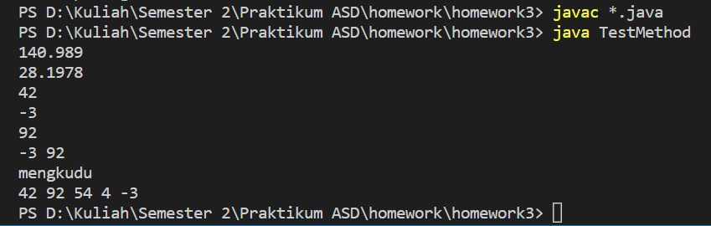

**Homework 3.2**

Student.java

public class Student {

    String name;

    int age;

}

Rectangle.java

public class Rectangle {

    double width;

    double height;

}

NewTestMethod.java

public class NewTestMethod {

    public static void printStudentInfo (Student s){

        System.out.println("Nama: " + s.name);

        System.out.println("Umur: " + s.age);

    }

    public static boolean isSameAge(Student s0, Student s1) {

        if (s0.age == s1.age){

            return true;

        }

        else{

            return false;

        }

    }

    public static Student getYoungestStudent(Student[] students) {

        Student youngestStudent = new Student();

        youngestStudent = students[0];

        for (int i = 0; i < students.length; i++) {

            if (students[i].age < youngestStudent.age) {

                youngestStudent = students[i];

            }

        }

        return youngestStudent;

    }

    public static double getRectangleArea(Rectangle r) {

        return r.width * r.height;

    }

    public static Rectangle getSquare(double d) {

        Rectangle side = new Rectangle();

        side.width = d;

        side.height = d;

        return side;

    }

    public static void main(String[] args) {

        // confirm method printStudentInfo

        Student siswa = new Student();

        siswa.name = "Afif Taufiqi";

        siswa.age = 18;

        printStudentInfo(siswa);

        System.out.println();

        // confirm method isSameAge

        Student murid0 = new Student();

        murid0.name = "Aisyah Putri";

        murid0.age = 18;

        Student murid1 = new Student();

        murid1.name = "Dhanada Santika";

        murid1.age = 17;

        System.out.println(isSameAge(murid0, murid1));

        System.out.println();

        // confirm method getYoungestStudent

        Student[] murid = new Student[3];

        murid[0]= new Student();

        murid[0].name = "Andree";

        murid[0].age = 18;

        murid[1]= new Student();

        murid[1].name = "Ijamm";

        murid[1].age = 19;

        murid[2]= new Student();

        murid[2].name = "Apiss";

        murid[2].age = 17;

        Student termuda = getYoungestStudent(murid);

        System.out.println("Murid Termuda");

        System.out.println("Nama: " + termuda.name);

        System.out.println("Umur: " + termuda.age);

        System.out.println();

        // confirm method getRectangleArea

        Rectangle kotak = new Rectangle();

        kotak.width = 125.75;

        kotak.height = 4.8;

        System.out.println("Luas persegi panjang: " + getRectangleArea(kotak));

        System.out.println();

        // confirm method getSqare

        Rectangle persegi = new Rectangle();

        persegi = getSquare(7.25);

        System.out.println("Panjang persegi: " + persegi.width);

        System.out.println("Lebar persegi: " + persegi.height);

    }

}

Hasil:

